20 декабря 2022 г.
Интерактив по финансам
Профсоюз работников РАН организовал первый всероссийский онлайн-семинар, на котором были рассмотрены вопросы финансовой деятельности, бухгалтерского и налогового учета в профорганизациях. Видеотрансляция осуществлялась в системе Вебинар.
Трехчасовое интерактивное занятие 15 декабря провела Наталья Николаевна Кусургашева – начальник финансово-хозяйственного управления Федерации Профсоюзов Новосибирской области. В семинаре приняли участие более 30 человек, представлявших как территориальные, так и первичные организации.
У слушателей была возможность задать вопросы в чате, и они ею активно пользовались. Наталья Николаевна ответила всем, обратив особое внимание на новые риски во взаимоотношениях профсоюзных организаций с налоговыми органами.
Записать семинар, к сожалению, похоже, не получилось.
Подробности - в материале В.И. Нефедкина

Наукограды сражаются
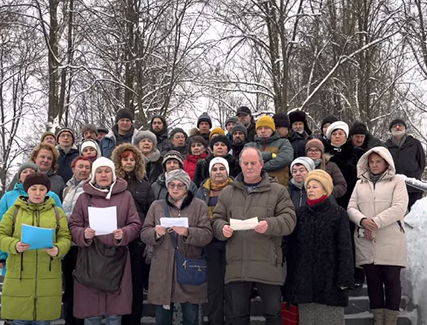
Продолжается борьба жителей подмосковных наукоградов Пущино и Протвино против присоединения к Серпухову с лишением статуса городских округов, а впоследствии, скорее всего, с потерей статуса наукограда.
В этой борьбе активно участвуют организации Профсоюза работников РАН.
Пущинская территориальная организация профсоюза инициировала запись видеообращения к президенту и премьеру с требованием остановить процесс объединения до появления экономического обоснования эффективности продвигаемого региональной властью проекта (официальных сведений о подробностях готовящихся преобразований до сих пор нет!) - https://t.me/profRAS/496
Председатель пущинской ТО профсоюза Елена Ильясова возглавила инициативную группу по проведению городского референдума по вопросу присоединения, необходимые для этого подписи собраны и переданы в ТИК - https://t.me/profRAS/499.
Поволжское межрегиональное объединение профсоюза направило обращение к губернатору Московской области и председателю Серпуховского Совета депутатов с требованием снять вопрос об объединении с повестки дня.
Обращение в органы власти и профсоюз принято в Черноголовке - на совместном заседании городского отделения Общественной палаты и представителей первичных организаций Профсоюза работников РАН, действующих в академических институтах.
Постоянную активность проявляет Профобъединение «РКК-Наука»
Пока власти "не замечают" общественной активности. Борьба продолжается. И в ней важен каждый голос в поддержку коллег.

Под елочку
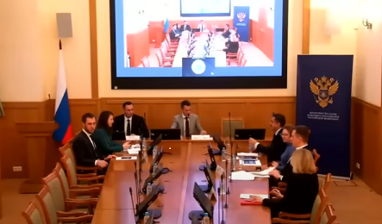
Замминистра науки и высшего образования А.В. Омельчук 16 декабря провел семинар для администраций подведов «Достижение целевых показателей, установленных Указом 597 подведомственными Минобрнауки России организациями по итогам 2022 года». Из доклада, которым и была исчерпана программа семинара, следует, что финансовое состояние организаций в уходящем году было вполне удовлетворительным. По сравнению с предыдущим периодом выросли объемы госзадания, внебюджетки, грантов РНФ.
Под конец года министерство добилось выделения дополнительных средств для повышения зарплат ученых, работников ведомственных учреждений медицины и культуры в соответствии с указом президента. Эти деньги обещано в ближайшее время довести до организаций.
Смотрите Трансляцию и Слайды

Прислушаются к советам?
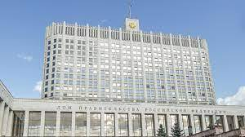
Президент Российской академии наук Г.Я. Красников недавно был в рамках ротации введен в состав Экспертного совета при Правительстве РФ - орган, занимающийся подготовкой предложений и информационно-аналитических материалов по достижению национальных целей развития, реализации национальных проектов, государственных программ, инициатив социально-экономического развития.

Только первым
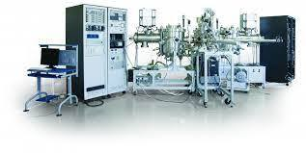
Минобрнауки объявило прием заявок на обновление приборной базы для ведущих организаций, выполняющих научные исследования и разработки. Гранты выделяются в рамках национального проекта «Наука и университеты».
Подать заявку на грант могут организации, не участвовавшие в этом году в программе стратегического академического лидерства «Приоритет 2030». Объем финансирования на 2023 год составит более 16 млрд рублей, что на 4,2 млрд больше по сравнению с 2022 годом.
Предложение президента РАН Г.Я. Красникова отменить разделение организаций на категории, видимо, пока не нашло отклик у власти. Поэтому новое оборудование в 2023 году, как и прежде, получат победившие в конкурсе ведущие институты, которые отнесены к первой категории.

Доведет до конца?
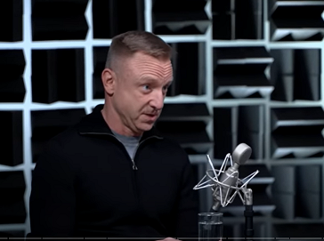
Вернувшийся в большую научную политику экс-министр образования и науки, а ныне ректор МФТИ Д.В. Ливанов, решил изложить свою версию причин и итогов реформы РАН.
В интервью каналу RTVI «Как наука будет развиваться в условиях санкций, мобилизации и эмиграции ученых?» он заявил, что в 2013 году было сделано правильно, так как Академии наук в том виде, каком она была задумана в СССР, к тому моменту уже не существовало. Реформаторы просто зафиксировали это состояния, но реформа не доведена до конца. По мнению Д.В. Ливанова, «к настоящему моменту наведен порядок с имуществом, финансированием, кадровым обеспечением. Академия стала сообществом ученых, экспертным органом, перед которым стоят совершенно новые задачи, и в прошедшие девять лет они решались плохо».
Д.В. Ливанов считает, что организация не выполнена и выражает надежду, что команда нового президента Г.Я. Красникова эту работу сможет наладить.

